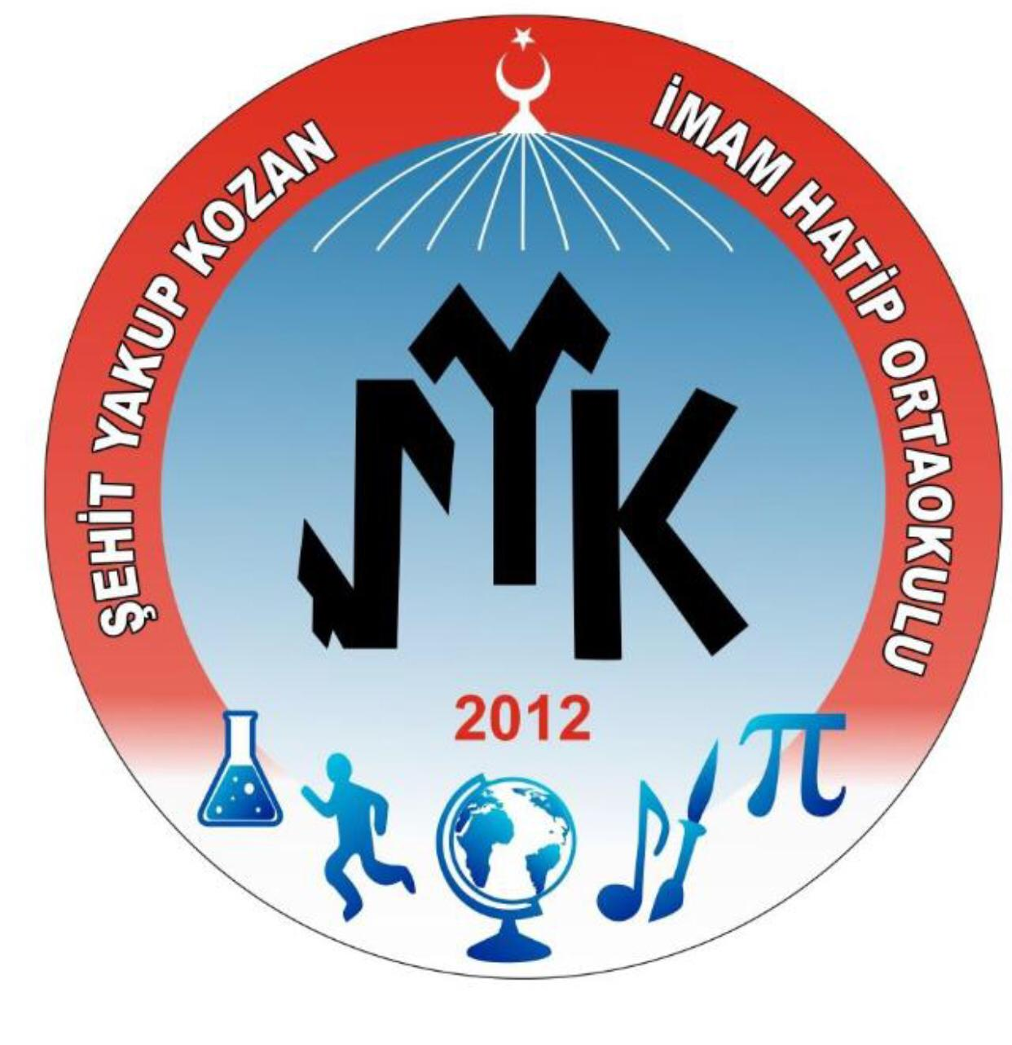

**ŞEHİT YAKUP KOZAN İMAM HATİP ORTAOKULU KASIM AYI E BÜLTENİ**

# **ERDEM 2022 PROJEMİZİ ETWİNNİNG PLATFORMUNA ENTEGRE ETTİK**

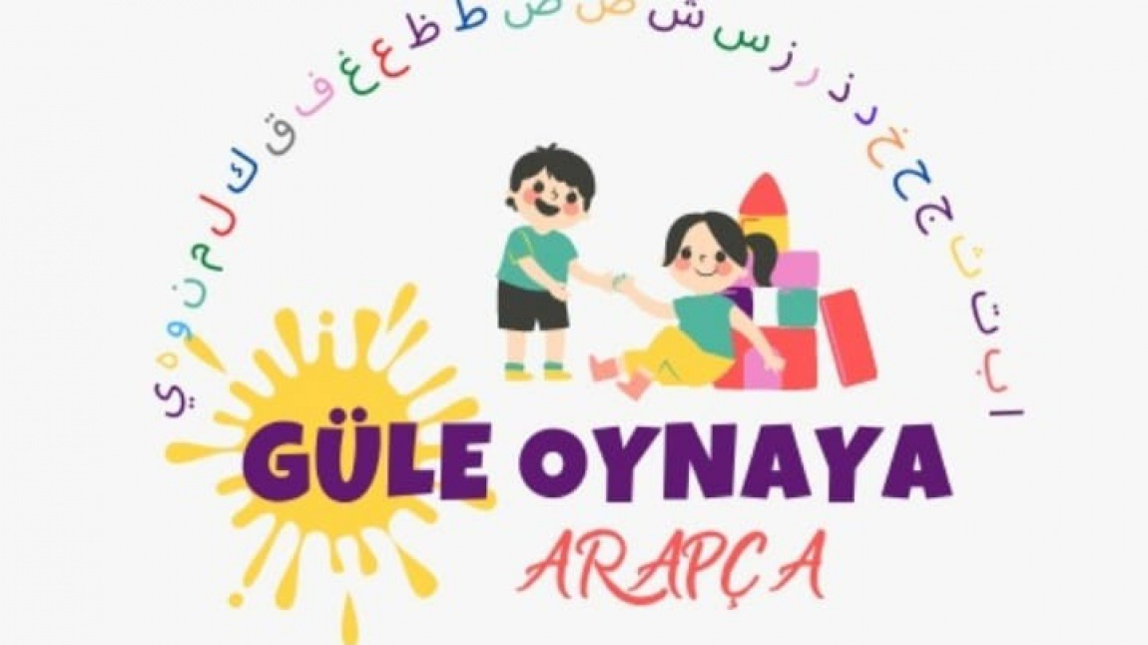

Arapça öğretmenimiz Mehtap Tunoğlu Güle Oynaya Arapça Harfler etwinning projesinin kuruculuğunu yaparak öğretmen ile projesine başlamıştır. Arapça öğretmenimiz Zeynep Gökova Koç'a projede yer almaktadır.

* **YABANCI DİL AĞIRLIKLI SINIFI 6-A ÖĞRENCİLERİMİZ "ÖĞRETMENLER GÜNÜ" İÇİN GÜZEL BİR PANO ÇALIŞMASI YAPARAK ÖĞRETMENLERİNE ARMAĞAN ETTİLER**

# 

Yabancı Dil Ağırlıklı Sınıfı 6-A öğrencilerimiz "Öğretmenler Günü" için güzel bir pano çalışması yaparak öğretmenlerine armağan ettiler.